**DE – Funkdigitalwecker JVD KW9350 – Bedienungsanleitung**

**1. Eigenschaften**

* LED-Farbenbildschirm
* Messbarer Temperaturbereich von -10℃ bis +50℃ (14℉ bis 122℉)
* Dualer Wecker

**2. Haupteinheit**

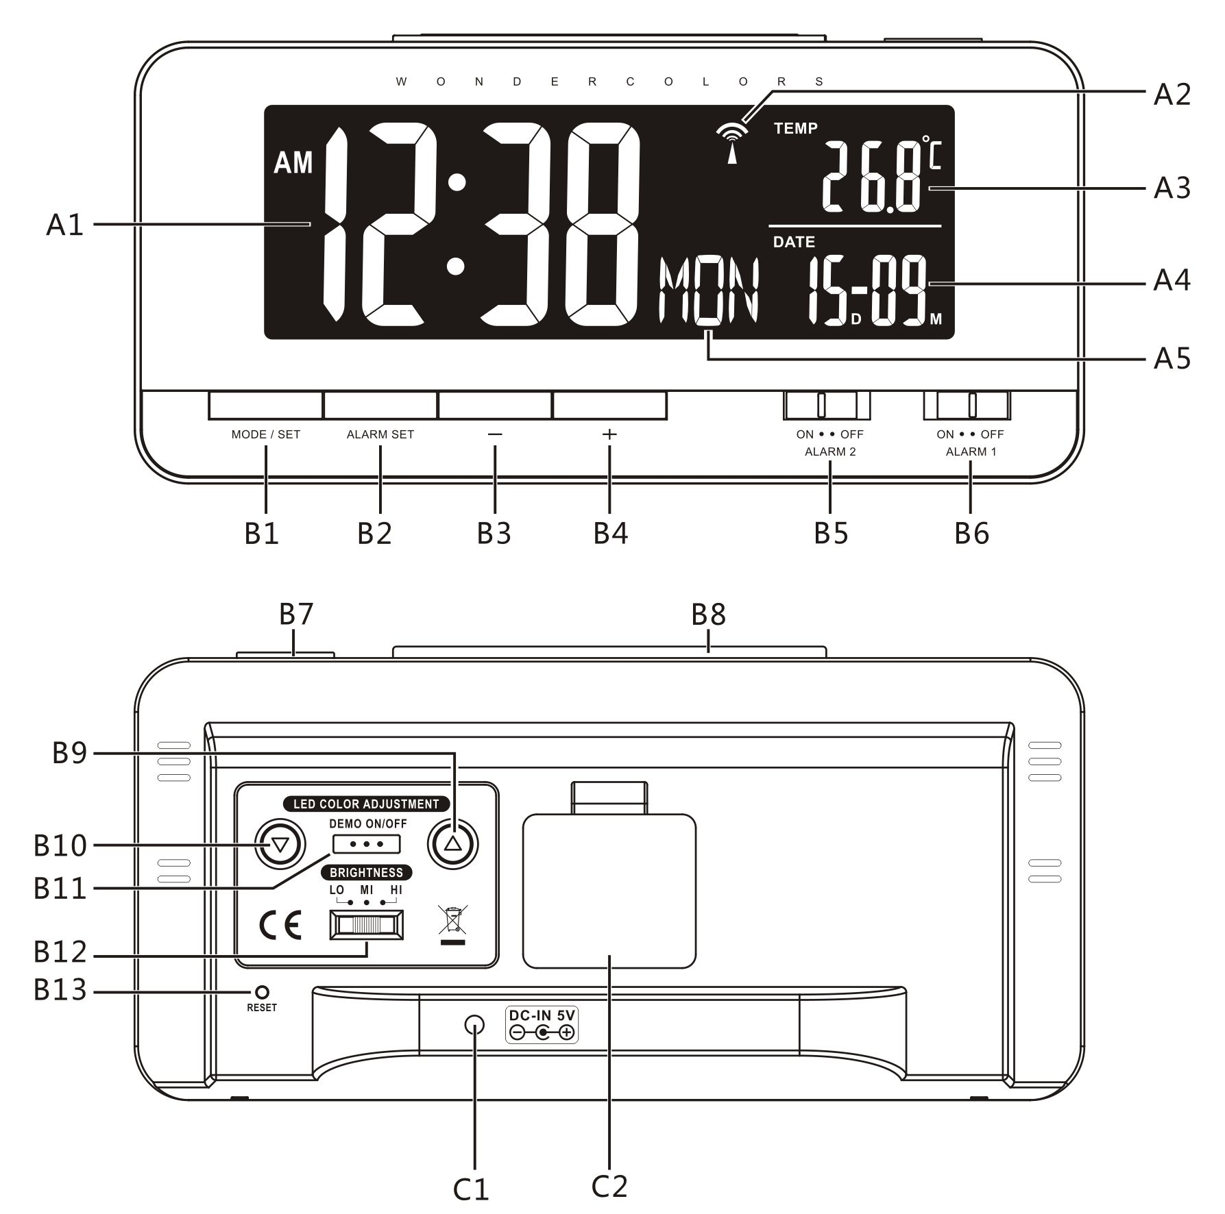

Teil A-LCD

A1: Zeit

A2: Symbol “Funksignal”

A3: Temperatur/Wecker 1

A3: Datum/Wecker 2

A4: Sekunde/Tag in der Woche

**Teil** **B-Tasten**

B1: “MODE/SET” Taste

B2: “ALARM SET” Taste

B3: “-” Taste

B4: “+” Taste

B5: “ALARM 2” Schiebeschalter

B6: “ALARM 1” Schiebeschalter

B7: “ALARM OFF” Taste

B8: “SNOOZE” Taste

B9& B10: “▼&▲” Taste für Änderung der LED Farbe

B11: “DEMO” Taste für automatische LED Farbenänderung

B12: Schiebeschalter für Intensität der Beleuchtung

B13: “RESET” Taste

**Part C-Struktur**

C1: Öffnung für den Adapter

C2: Batteriefach

**3. Am Anfang:**

* Stecken Sie den Adapter ein, entfernen Sie das Batteriefach auf der Hinterseite und legen Sie 1x Pufferbatterie CR2032 ein, achten Sie auf die angezeigten +/- Polarität.
* Beim Anschluss an den Adapter, falls die CR2032-Batterie korrekt installiert wurde, schaltet das Produkt automatisch auf die externe Stromversorgung um.
* Wenn das Gerät nur mit der Batterie betrieben wird, bleibt die Zeitfunktion weiterhin, aber alle anderen Funktionen werden nicht aktiv sein.

**4. Zeit- und Weckereinstellung**

**4.1 Einstellung der Funkzeit:**

* Nach dem Start des Geräts beginnt der Wecker automatisch nach dem Zeitsignal zu suchen. Das Funksignalsymbol “” beginnt auf dem Bildschirm zu blinken.



|  |  |  |
| --- | --- | --- |
| blinkt,  heißt, dass das DCF Signal gesucht wird. | leuchtet,  heißt, dass das DCF Signal erfolgreich gefunden wurde. | verschwindet,  heißt, dass der Empfang des DCF Signals versagte. |

* Der Wecker wird jeden Tag um 2:00 und 3:00 Uhr automatisch mit dem DCF-Funksignal synchronisiert, um eine genaue Zeitmessung zu gewährleisten. Wenn die Synchronisierung mit dem DCF-Funksignal versagt, verschwindet “” von dem Bildschirm, und der nächste Versuch nach der Synchronisierung mit dem DCF-Signal wird um 4:00 und 5:00 Uhr morgens wiederholt.



* Die Suche nach dem DCF-Funksignal kann auch manuell ausgelöst werden, wenn Sie die Taste "-" für 3 Sekunden drücken und halten. Jeder Versuch dauert einige Minuten. Wenn der Signalempfang versagt, wird die Suche gestoppt. (“” verschwindet von dem Bildschirm)



* Um den Signalempfang zu stoppen, drücken und halten Sie die Taste "-" für etwa 3 Sekunden.
* “**DST**” wird auf dem Bildschirm während des Sommerzeitmodus gezeigt.

**4.2 Manuelle Zeiteinstellung:**

* In dem Zeitanzeige-Modus drücken Sie die Taste MODE/SET, um das Jahr oder den Wochentag anzuzeigen. Drücken und halten Sie die Taste "MODE / SET" für etwa 3 Sekunden, um die Zeit- oder Kalendereinstellung zu betreten.
* Drücken und halten Sie die Taste "+" oder "-", um die gewünschten Werte, dann drücken Sie die Taste MODE/SET, um die Einstellung zu bestätigen.

*(Wenn Sie die Taste "+" oder "-" drücken und halten, können Sie den Vorgang beschleunigen und den gewünschten Wert schneller erreichen.)*

* Die Einstellungen sind nach der folgenden Reihenfolge: 12/24 Stundenzeitmodus, Temperatureinheit, Zeitzone, Sprache der Wochentage, Stunde, Minute, Sekunde, Jahr, Format des Datums, Monat, Datum
* Für die Wochentage können Sie von 8 Sprachen auswählen: Deutsch, Französisch, Spanisch, Italienisch, Niederländisch, Dänisch, Russisch und Englisch.
* Die Sprachen und ihre Abkürzungen sind in der folgenden Tabelle dargestellt:

|  |  |  |  |  |  |  |  |
| --- | --- | --- | --- | --- | --- | --- | --- |
| **Sprache** | **Sonntag** | **Montag** | **Dienstag** | **Mittwoch** | **Donnerstag** | **Freitag** | **Samstag** |
| Deutsch, GER | SON | MON | DIE | MIT | DON | FRE | SAM |
| Englisch, ENG | SUN | MON | TUE | WED | THU | FRI | SAT |
| Russisch, RU | BC | ПН | BT | CP |  | ПT |  |
| Dänisch, DAN | SON | MAN | TIR | ONS | TOR | FRE | LOR |
| Niederländisch, NET | ZON | MAA | DIN | WOE | DON | VRI | ZAT |
| Italienisch, ITA | DOM | LUN | MAR | MER | GIO | VEN | SAB |
| Spanisch, ESP | DOM | LUN | MAR | MIE | JUE | VIE | SAB |
| Französisch, FRA | DIM | LUN | MAR | MER | JEU | VEN | SAM |

***Notiz****:*

1. *Falls Sie keine Taste für ca. 15 Sekunden nicht drücken, werden die Einstellungen automatisch beendet.*
2. *Die Sekundenanzeige kann nur auf 0 eingestellt werden.*
3. *Für Zeitzone: Die Zeitzone wird für Länder verwendet, in denen das DCF-Zeitsignal empfangen werden kann, aber die Zeitzone unterschiedlich von der deutschen Zeit ist. Wenn die Zeit in dem Land um 1 Stunde schneller als die deutsche Zeit ist, sollte die Zeitzone auf +1 gesetzt werden. Dann wird der Wecker automatisch 1 Stunde zu der empfangenen Signalzeit dazurechnen.*

*Wenn der Wecker kein Signal empfängt, sollte die Zeitzone auf 0 gesetzt werden.*

**4.2 Duale Weckereinstellung:**

* Schieben Sie den Schiebeschalter Alarm 1 ON/OFF in die Position “ON”, um den Wecker 1 zu aktivieren. Das Symbol Alarm 1 “” wird auf dem Bildschirm anstelle von der Temperaturanzeige gezeigt.



* Schieben Sie den Schiebeschalter „Alarm 2 ON/OFF in die Position “ON” ”, um den Wecker 2 zu aktivieren. Das Symbol Alarm 2 “” wird auf dem Bildschirm anstelle von der Temperaturanzeige gezeigt.



* Drücken Sie die Taste "ALARM SET", die Zahlen von Weckzeit 1 beginnen zu blinken, drücken Sie die Taste "+" oder "-", um die Weckzeit 1 einzustellen. Dann drücken Sie die Taste "ALARM SET", um die Einstellung zu bestätigen und zur Einstellung von Weckzeit 2 zu übergehen. Drücken Sie "+" oder "-", um die Weckzeit 2 einzustellen, dann drücken Sie die Taste "ALARM SET", um die Einstellung zu bestätigen. Wenn Sie die Taste "+" oder "-" drücken und halten, wird die Auswahl beschleunigt und die gewünschten Wert schneller erreicht.

**4.3 Weckwiederholung:**

* Drücken Sie die Taste "SNOOZE", wenn der Wecker klingelt, um ihn für etwa 5 Minuten zu unterbrechen, danach wird er wieder klingeln. Das Symbol von Weckwiederholung "” wird während der Unterbrechung auf dem Bildschirm blinken. Diese Funktion von Weckwiederholung kann 7 Mal wiederholt werden.



* Wenn der Wecker klingelt, blinkt “” oder “” auf dem Bildschirm. Außer der Taste "SNOOZE" können Sie jede beliebige Taste drücken oder schieben Sie den Schiebeschalter ALARM "ON/OFF" auf die Position "OFF", um den Wecker zu deaktivieren. Falls Sie nichts machen, wird der Wecker etwa 3 Minuten klingeln und dann automatisch aufhört.



**5. Thermometer**

* Der messbare Temperaturbereich ist von -10℃ bis +50℃.
* Falls die Temperatur außer dieses Bereichs ist, wird LL.L (unter der min. Temperatur) oder HH.H (über der max. Temperatur) auf dem Bildschirm gezeigt.

**6. Hintergrundbeleuchtung**

**6.1 Einstellung der Helligkeit von Hintergrundbeleuchtung**

* Schieben Sie den Schiebeschalter auf der Rückseite (B12), um die gewünschte Helligkeit der Hintergrundbeleuchtung einzustellen - es gibt 3 zur Auswahl.

**6.2 Farbe des LED-Bildschirms**

* Drücken Sie die Taste "DEMO" auf der Rückseite, die Farbe des LED-Bildschirms ändert sich automatisch, drücken Sie die Taste "DEMO" wieder, um die automatische Farbänderung zu stoppen.
* Drücken Sie die Taste "▼" oder "▲" auf der Rückseite (B9 und B10), um die gewünschte Farbe für die LED-Hintergrundbeleuchtung auszuwählen.

**7.** **Präventivmaßnahmen**

* *Die Uhr verliert die Zeitinformation, wenn die Batterien rausgenommen werden.*
* *Stellen Sie das Gerät nie unter direkte Sonnenstrahlen, Raüme mit zu hohen oder zu niedrigen Temperaturen, zu hoher Luftfeuchtigkeit oder nasse Räume.*
* *Nie reinigen Sie das Gerät mit Hilfe von groben oder ätzenden Materialien oder Produkten. Grobe Materialien können Kratzer der Kunststoffteilen verursachen und ätzende Materialien können die elektronische Schaltung beschädigen.*

**Umweltschutz – Auflösung der elektrischen und elektronischen Anlagen**

Werfen Sie nie dieses Produkt in den Mülleimer. Bringen Sie es auf Schrottplätze, auf denen Sie es loswerden und professionell recyceln können. Benutzte Produkte können Sie den Verkaufern zurückgeben. Unsachgemäße Entsorgung kann ernsthaft der Umwelt schäden. Eine ökologische Entsorgung dieses Gerätes wird im kollektiven System take-e-way zur Verfügung gestellt. Werfen Sie verbrauchte Batterien in den Müll, der dafür vorgesehen ist.



**Lieferant:**

**Jasněna Vláhová**

**Nové Město nad Metují**

[www.vlahova.cz/de](http://www.vlahova.cz/de)